На интернет-форум
«Чтобы помнили»

«Моя прабабушка»

Работу выполнила:
ученица 6Б класса
МАОУ «Вахтанская средняя
школа
Юферева Юлия

Консультант:
Юферева О.В.

606900 Нижегородская область
г.о.г. Шахунья посёлок Вахтан
улица Ленина, дом 12
тел. 8 (831 52) 43-1-42

2020

В нашей семье довольно много старых фотографий. Есть фотографии ещё начала 20 века: вот моя прабабушка-гимназистка, а это мой прадедушка – участник Первой мировой войны. Есть фотографии и другого прадедушки и воспитанников Новоанненского детского дома, в котором он был директором. Много семейных фотографий. Но одна фотография особо привлекла моё внимание – на ней изображена молодая женщина за рабочим столом. Умный, внимательный взгляд. Обстановка кабинета характерна для 30-50-х годов 20 века: письменный стол, газета «Правда», графин с водой, перьевые ручки…
«Кто это?» - спросила я маму. «Это твоя прабабушка Валентина Петровна Полетаева в своём рабочем кабинете», - ответила она. Мне стало очень интересно, и я попросила рассказать о ней.
Валентина Петровна родилась в Ветлуге в семье рабочего: отец работал на почте, мать вела домашнее хозяйство. Будучи восьмилетним ребёнком, стала свидетелем кровавой трагедии: во время Уренско-Ветлужского восстания белогвардейцами на её глазах был убит её дядя Николай Аристархович Уколов – комиссар юстиции Ветлужского уезда, активный член уездного исполкома Совета рабочих и крестьянских депутатов (его именем названа одна из улиц Ветлуги).
О своей комсомольской юности Валентина Петровна вспоминала на страницах ветлужской районной газеты: «В 1930 году мы впервые организовали на берегу реки Ветлуги в д. Минино пионерский лагерь. А зимой я была направлена в Поломский сельский Совет (в настоящее время входит в состав Шахунского района) – для организации колхоза в д. Мохорино. Это было очень трудное задание, ибо я сама плохо ещё представляла жизнь в колхозе, но сумела убедить многих крестьян этой деревни, и они организовали колхоз «Клич пионера». Это было моё первое «боевое крещение»… (газета «Ленинское знамя» за 18 мая 1972 года.)
В 1931 году вместе с мужем-лесоводом приехала на Вахтан. С тех пор её жизнь и трудовая деятельность была неразрывно связана с нашим посёлком.
Работая пионервожатой в средней школе, заведующей детскими яслями в леспромхозе, она показала себя активной комсомолкой, деловым работником, энергичным организатором. В 1932 году она стала членом Коммунистической партии. В 1934 году Валентина Петровна избирается депутатом поселкового Совета, а через два года народ доверил ей высокий пост председателя исполкома поссовета. К этому времени ей исполнилось 25 лет.
Первый день выхода на работу совпал с началом учебного года и открытием нового здания средней школы. По этому случаю состоялся торжественный митинг, на котором она вручила директору школы символический ключ и поздравила ребят и учителей с началом первого учебного дня в новой школе.
Повседневной работы у председателя исполкома поссовета было много. Надо было улучшать жилищный условия, быт жителей посёлка, а для этого необходимо было просить, убеждать, требовать. На выделенные исполкомом райсовета средства в то время были построены аптека, комната приезжих, прачечная, здание поссовета. Жизнь в поселке налаживалась.
Но полыхнуло багровое зарево войны, которая сразу и в корне изменила привычный уклад жизни. Всё было подчинено одной цели, сформулированной в короткой, но ёмкой фразе: «Всё для фронта, всё для победы». Ночью 22 июня заседал актив поселкового совета, обсуждавший вопрос о срочной мобилизации в Красную армию людей, а также автомашин и лошадей. Первая партия мобилизованных состояла из 250 человек, затем началась регулярная ежедневная отправка. Валентина Петровна, не жалея ни сил
,ни времени,ни здоровья, поднимала жителей поселка на ратные дела.
В августе 1941 года пришлось организовывать госпиталь для военнопленных, который разместился в здании школы. Много раз исполком и его председатель оказывали помощь в формировании на территории района зимой 1941-42 гг.118 стрелковой (впоследствии 85 Гвардейской) дивизии. Вспоминая об этом, бывший командир дивизии генерал армии А.Я. Веденин в своей книге «Годы и люди» пишет: «Председатель райисполкома Охотников повёз меня по окрестным населённым пунктам. В рабочем посёлке Вахтан разместили часть дивизии. Но куда девать остальных? Выручила председатель поселкового Совета Вахтана – молодая, но очень энергичная и волевая женщина – Валентина Петровна Полетаева. В этой женщине удивительно сочетались опытный интендант и опытный санитарный врач. Она нас успокоила:
- Три – четыре тысячи призывников примем. Расширим заводскую кухню-столовую. Срочно организуем санпропускник.
Охотников улыбался.
- Валентина Петровна всё сделает, - сказал он.
И действительно, эта женщина сделала всё. Выделила нам рабочих, лесоматериалы. В срочном порядке были оборудованы нары в элеваторе. За несколько дней были сооружены казармы. Да такие, что лучше их не придумаешь. Чётко работали столовая и баня.
- Да у нас нет жалобы на насекомых, пробовал было возразить старший врач дивизии.
- А мы оборудовали бани не для того, чтобы выводить насекомых, а для того, чтобы не заводить! – строго отрезала Валентина Петровна…
…Хозяйство немалое, трудности великие. Неподготовленность к большой и тяжёлой войне чувствовалась сейчас ещё больше. Сформировали дивизию, но ни одеть, ни обуть её не могли: ни одной шинели, ни одной пары обуви мы ещё не получили. А зима ведь была на редкость лютая. С помощью незаменимой Валентины Петровны срочно создали портняжную и сапожную мастерские. За какие-нибудь две недели получили20 тысяч пар обуви и столько же портянок. Что касается вида обуви, то лучше не уточнять . Скажу только , что было немало и лыковой, попросту лаптей.» (М.,Политиздат, 1964 , стр.72).
Валентина Петровна бережно хранила у себя экземпляр книги с дарственной надписью генерала: «Дорогая Валентина Петровна! Шлю Вам свой труд в знак благодарности за вашу активную помощь в деле формирования славной 118 стрелковой дивизии(85 гв.). С глубоким к Вам уважением А. Я.Веденин . 19/VIII 64»
Я читал эту книгу, и мне очень понравилась характеристика, данная моей прабабушке генералом А.Я. Ведениным. Сейчас эта книга хранится в нашем школьном музее, в котором много раз проходили встречи с ветеранами этой дивизии, и всегда, если позволяло здоровье, на этих встречах присутствовала Валентина Петровна. Она с удовольствием приходила в школу, общалась с детьми, рассказывала о подвиге тыла в годы войны.
Также во время войны на Вахтан был перевезён и детский дом из Горького. С ним у Валентины Петровны появились новые заботы: надо было предоставить детям жильё, наладить регулярное питание, помыть, одеть, обуть, проявить чуткость и материнскую ласку. Прибывали и взрослые беженцы с Украины, Белоруссии и эвакуированные из Ленинграда и Москвы. На всех хватало заботы и душевного тепла у этой замечательной женщины.
Рабочие предприятий посёлка трудились по15-17 часов в сутки, а иногда даже ночевали у станков. Подростки работали вместе с матерями. За четыре военных года вахтанские женщины отправили на фронт 620 посылок с вязаными носками, свитерами, рукавицами. Было собрано 144000 рублей на строительство самолёта «Вахтан». На имя Валентины Петровны пришла телеграмма от Верховного главнокомандующего И.В.Сталина: «Прошу передать рабочим, работникам, инженерно-техническим работникам и служащим завода Вахтан и домохозяйкам пос Вахтан Горьковской обл, собравшим 144000 рублей на строительство самолёта Вахтан, мой братский привет и благодарность Красной Армии Иосиф Сталин».
-За эти годы я прошла суровую жизненную школу, получила идейную, организаторскую, трудовую и даже боевую закалку, - говорила Валентина Петровна.- Однако, несмотря ни на какие невзгоды и лишения, считаю эти годы лучшими в моей жизни.
Пришёл, наконец, долгожданный День Победы. Валентина Петровна на митинге произнесла горячую, прочувствованную речь. Прерванное войной мирное строительство продолжилось .
15 лет Валентина Петровна бессменно возглавляла Вахтанский поселковый совет, в том числе 4 военных года, каждый из которых можно смело считать за два. Ещё 15 лет, с 1951 по 1966, работала заведующей детским садом Вахтанского леспромхоза, где проявила себя отличным педагогом, умелым воспитателем.
Так уж сложилась жизнь, что не было у Валентины Петровны своих детей, но в 1949 году она взяла на воспитание племянника мужа Полетаева Владислава (моего дедушку), оставшегося сиротой после смерти родителей. К тому времени у неё уже жил Уколов Геннадий – сын брата, погибшего на войне. Тетя Валя, как они называли её, заменила им обоим мать. Оба мальчика, успешно окончив школу, поступили в Ленинградскую лесотехническую академию. На протяжении многих лет их взрослой жизни дом Валентины Петровны оставался для них родным. А дети Гены и Славы считали её своей бабушкой. Бабушка Валя очень любила своих внуков. Конфеты и сладости, непременное угощение для них, хранились в особой коробке.
Любовь к жизни, любовь к окружающим были её основными чертами. Не случайно она, одной из первых стала почётным гражданином посёлка Вахтан, посёлка, которому посвятила всю свою жизнь.
Валентина Петровна была председателем товарищеского суда в Вахтанском ЛПХ, внештатным инструктором исполкома райсовета, членом совета ветеранов Ленинского комсомола, членом районного совета ветеранов труда. Она была верна своей цели – жить для людей, быть нужной людям.
Бабушки Вали не стало 13 ноября 1997 года. Но многие жители посёлка до сих пор вспоминают о ней. Мне кажется, что это очень важно, когда о человеке, о его делах помнят даже спустя многие годы после его смерти.
. И каждый раз, когда я смотрю на эту пожелтевшую от времени фотографию, испытываю чувство гордости за мою славную прабабушку, судьба которой тесно переплелась с историей моей страны.

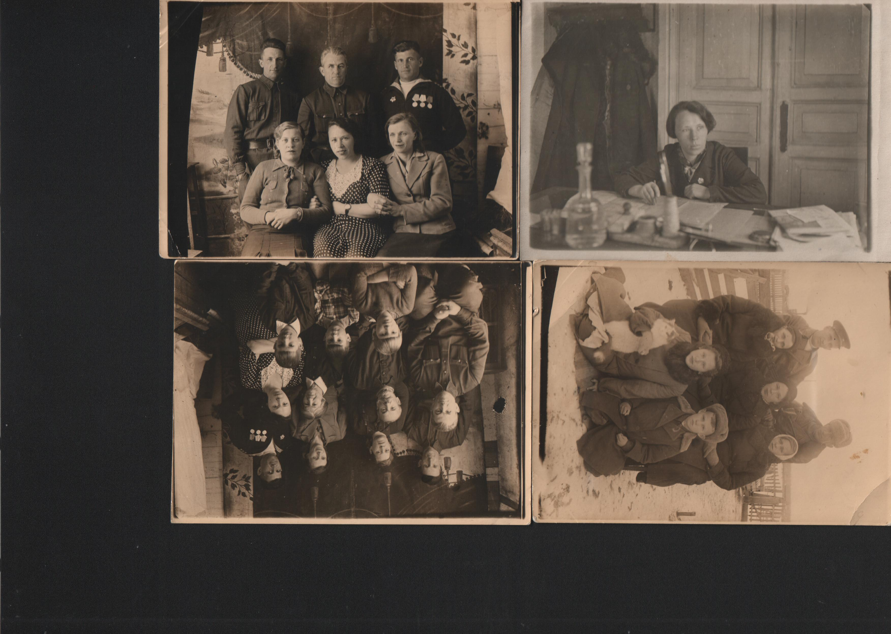
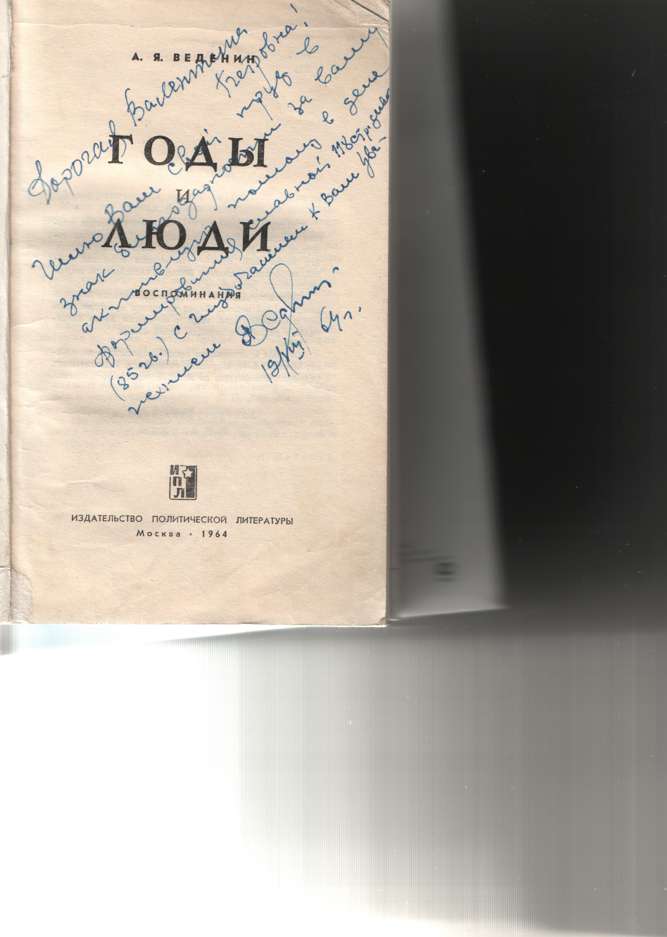
Валентина Петровна Полетаева в рабочем кабинете, 1940г
Дарственная надпись А.Я.Веденина на книге «Годы и люди»

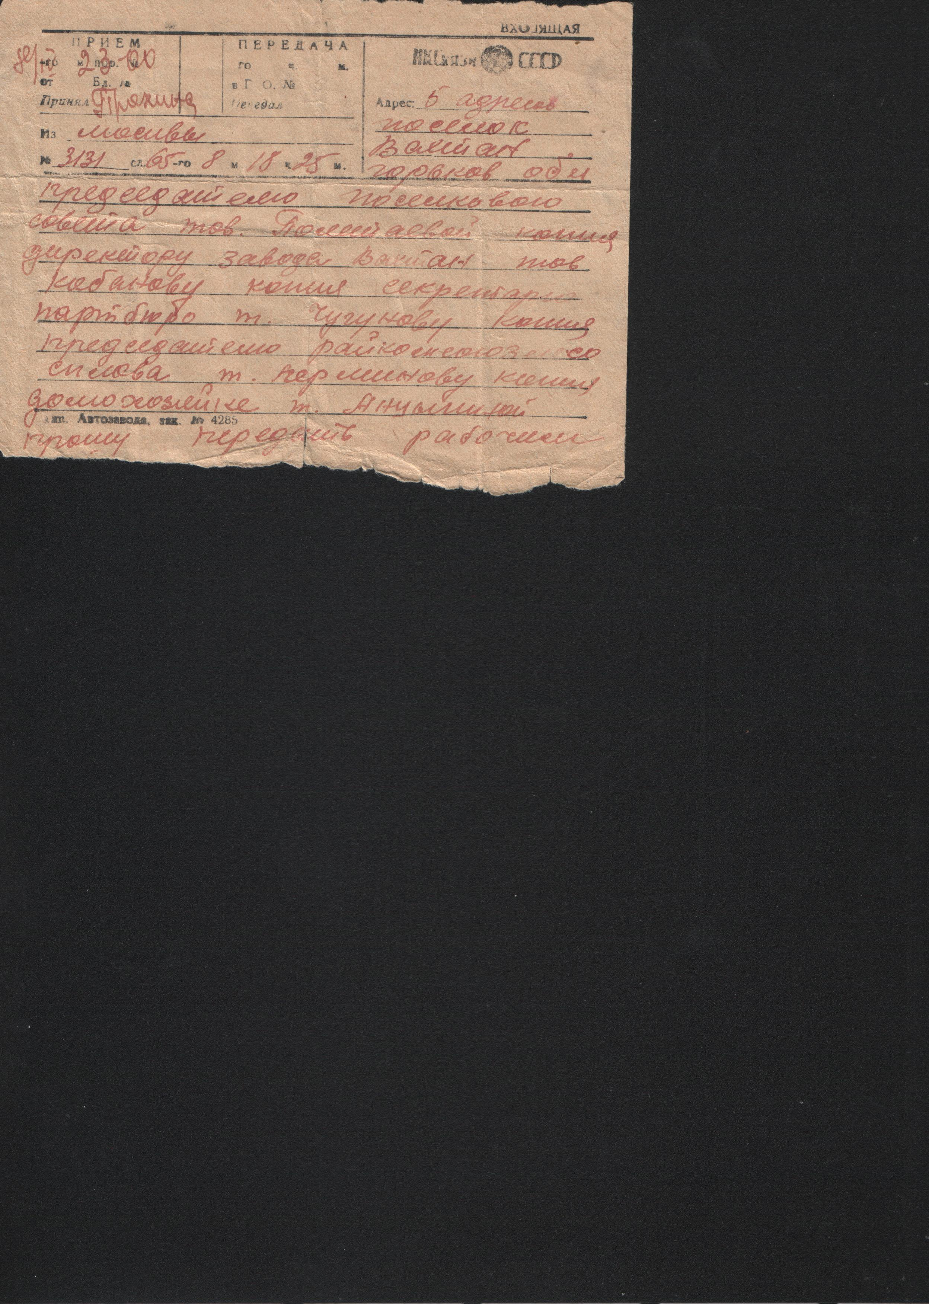
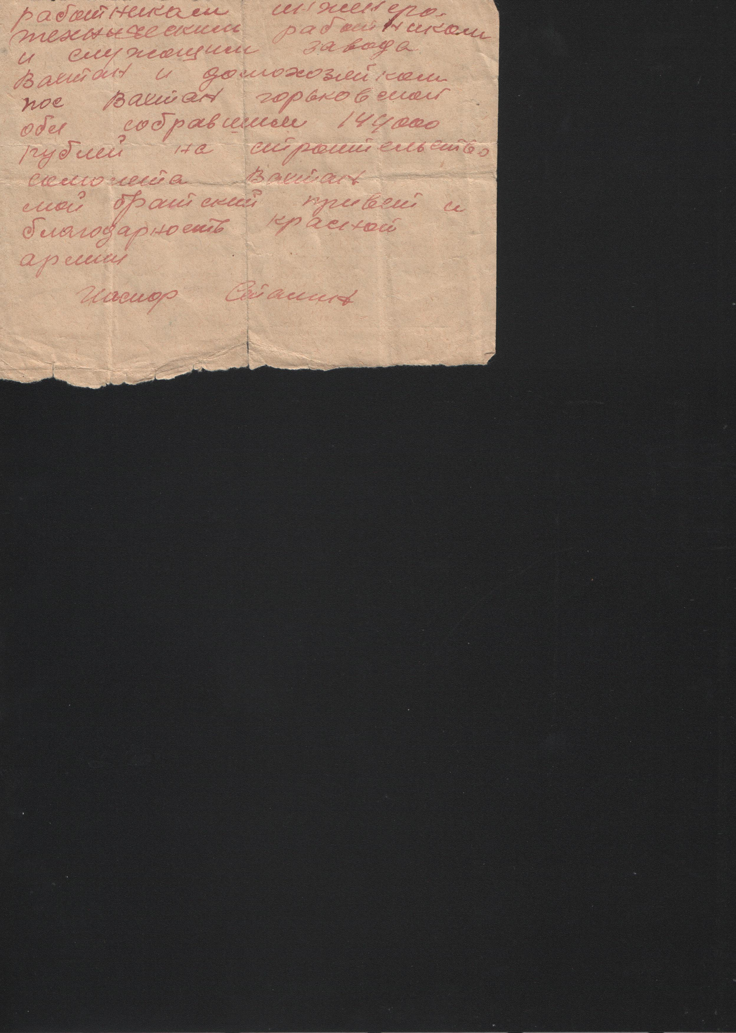
Телеграмма И.В.Сталина

Литература
- «За прожитое мне не стыдно»: письмо В.Полетаевой, 1990г : Исторический архив №2 2000г, с.217-219.
- А.Я. Веденин. Годы и люди. – М.: Политиздат, 1964.
- М.Смирнов, Н.Конев. С людьми и для людей: Шахунская районная газета «Знамя труда», 1990 г.

